Programma JO 07-1 Aannemingsbedrijf G.N. Sijs
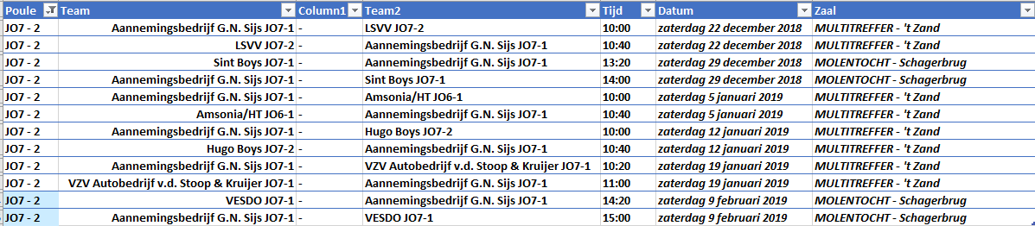
Programma JO 08-1 Café Restaurant De Jonge Prins
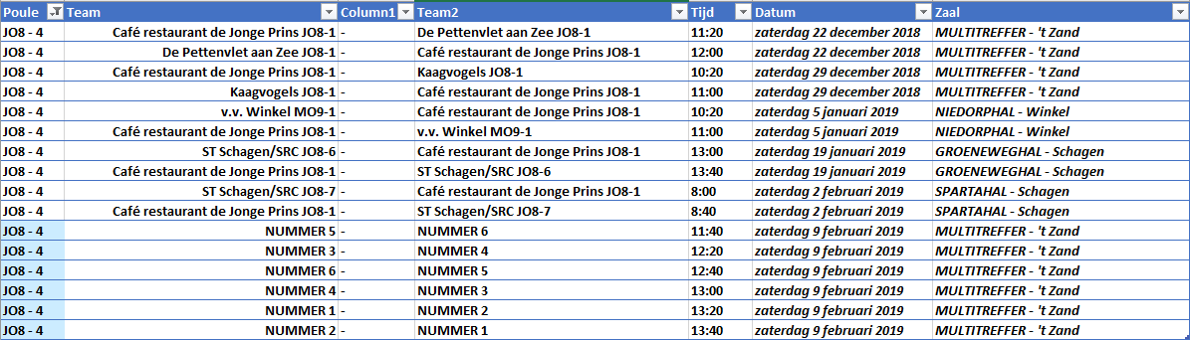
Programma JO 09-2 Bakkerij Slijkerman
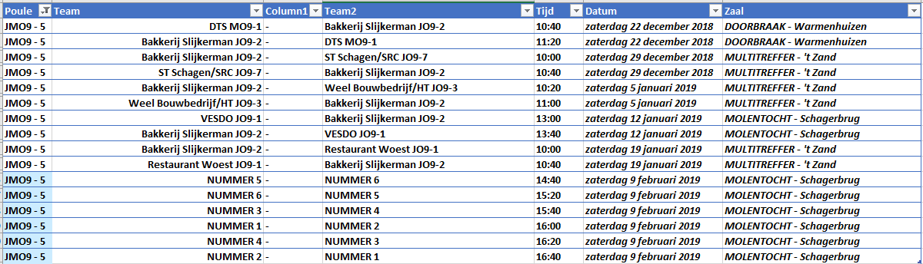
Programma JO 09-1 MiltIT Automatiseringen
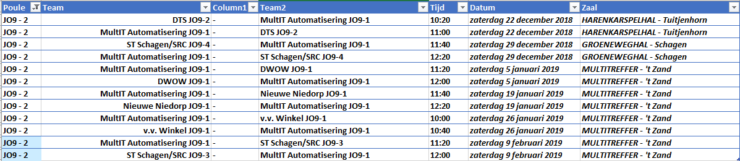

Programma JO 10-2 Electrotechniek Schouten
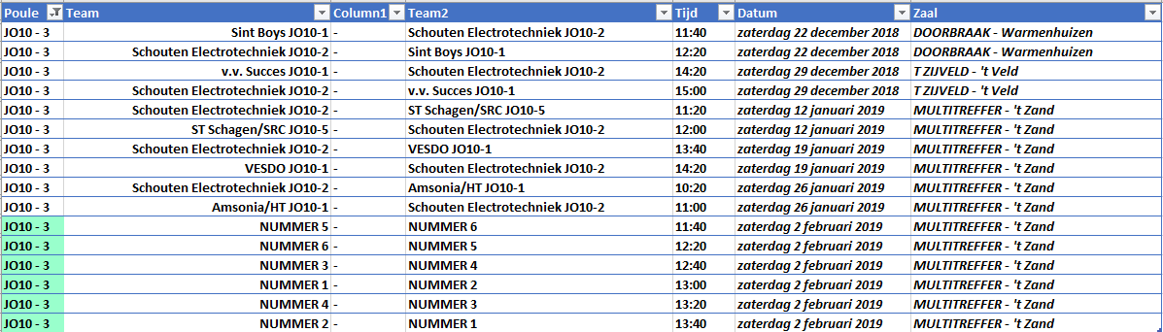
Programma JO 10-1 De Heij Adviesgroep
Programma JO 11-2 De Heer en Schilder metselbedrijf
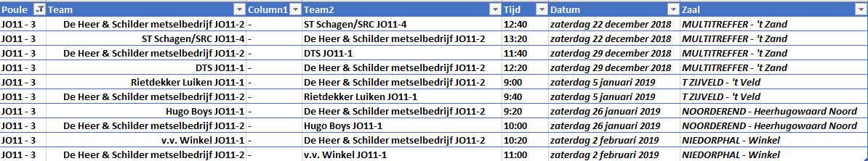
Programma JO 11-1 Sportcafé De Multitreffer
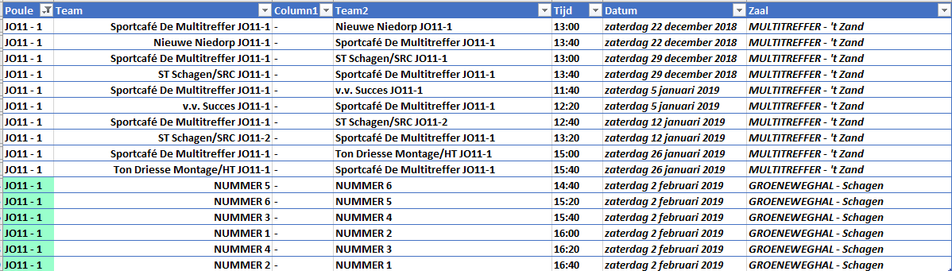

Programma JO 12-2 TIFA Doedens
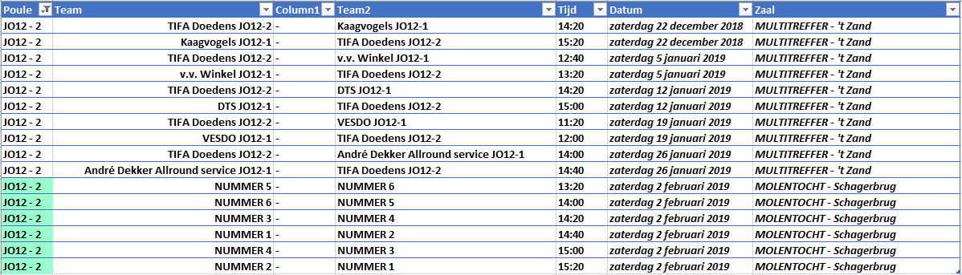
Programma JO 12-1 Van Graas rijwielhandel
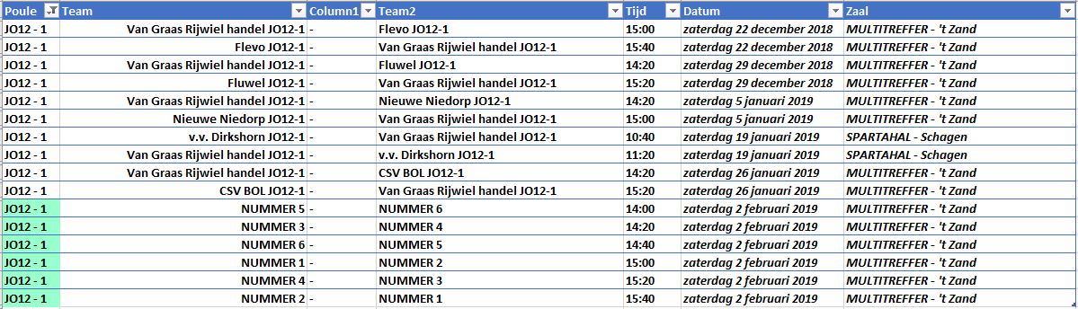
Programma JO 13-2 Stukadoorsbedrijf Jef Spamer
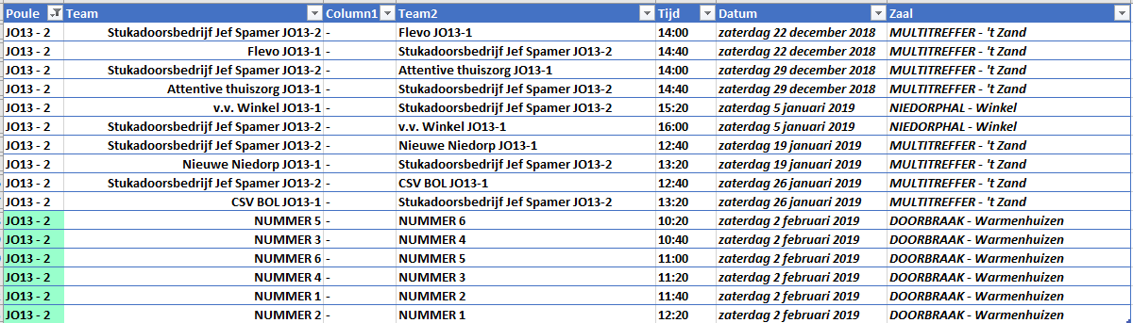
Programma JO 13-1 Mak Breeding
